**Установка Python на Windows.**

**Выполнили: студенты группы П1-18**

**Гусев Никита Сергеевич и Цыпков Илья Владимирович**

**Есть 2 варианта установки Python на Windows:**

**1)установка с** [**https://python.org**](https://python.org) **:**

1. Открываем браузер и заходим на https://python.org после завершения загрузки установщика, откройте «Загрузки». Сайт обнаружит, что вы посетили его с Windows, и предложит скачать последнюю версию Python 3.

2. Под вкладками Downloads → Download for Windows нажмите кнопку “Python 3.X.X”, чтобы скачать установочный файл.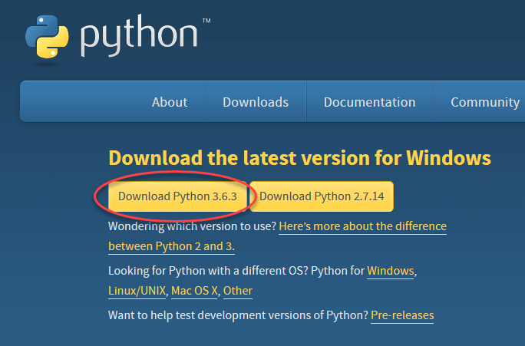

2. Запускаем установщик Python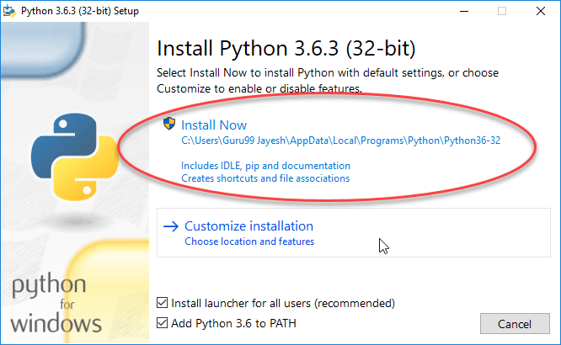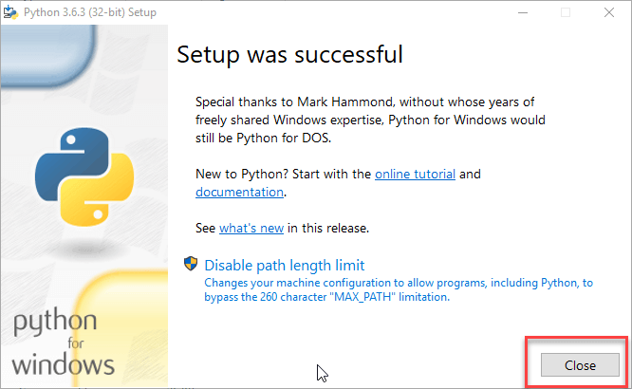

**2)установка PyCharm :**

1. Перейдите на сайт JetBrains https://www.jetbrains.com/pycharm

2. Нажмите “Download”. Произойдет перенаправление на страницу загрузки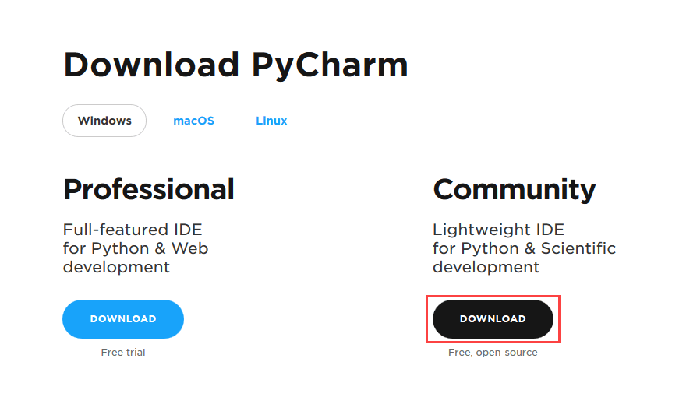

3. Выбрать версию PyCharm: Community или Professional. Professional — это платная версия с полным набором функций. Community бесплатная. Ею можно пользоваться благодаря набору базовых возможностей. Далее нажать “загрузить”и Python скачается на Ваш компьютер.

4. Жмем “Next”

5. Выбираем Путь скачивания и жмем “Next”

6. Поставьте галочки напротив обоих пунктов, если нужен ярлык для рабочего стола и жмем “Next”

7. Далее установщик попросит указать имя для отображения в стартовом меню. Изначально это JetBrains, жмем “Install”.

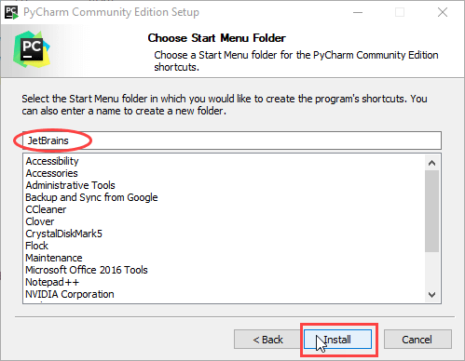

8. После завершения установки поставьте галочку напротив “Run PyCharm Community Edition” для запуска, а затем “Finish”.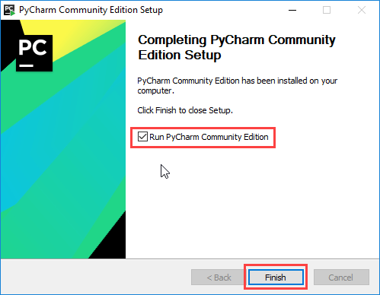

9. Запустите PyCharm

10. После приветственного окна нажмите “Create New Projec”.

11. Выберите директорию для сохранения проекта. Во втором поле нужно указать местоположение интерпретатора Python у Вас он должен быть установлен заранее. Обычно PyCharm находит его самостоятельно. Если не удалось- указываем путь вручную и жмем “Create”.

12. Нажмите «File > New > Python File». Введите название нового файла. Он откроется с чистой консолью. Напишите любой код для проверки работоспособности PyCharm.